重咨大厦开评标区标识标牌制作安装采购
询价响应文件格式

重咨集团开评标区导示标牌报价明细表
序号 | 标牌示意图 | 内容 | 工艺 | 位置 | 单位 | 单价限价（元） | 单价报价（元） | 询价响应情况
1 | 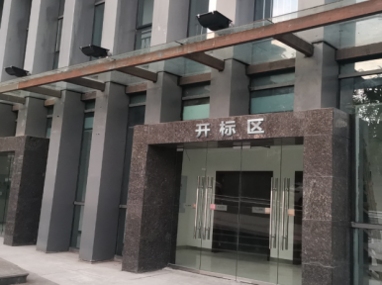 | 金属字  （开标区，2套） | 3cm拉丝不锈钢1.2厚金属字上墙安装（25*25cm） | 负一楼 | 个 | 156 |  | 满足/不满足
2 | 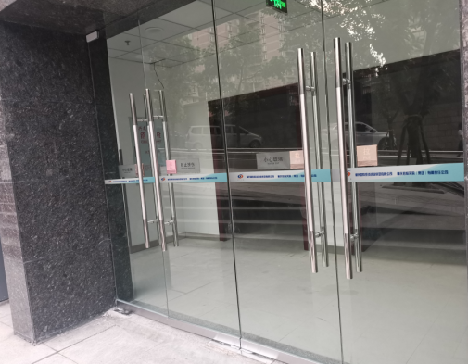 | 防撞条  重咨集团logo+重庆国际投资咨询集团有限公司 | 玻璃贴磨砂贴uv垫白打印包贴单面（12*84cm） | 负一楼 | 条 | 150 |  | 满足/不满足
3 | 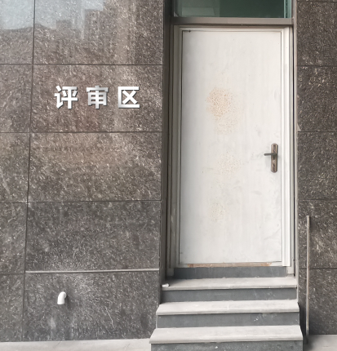 | 金属字（评审区） | 3cm拉丝不锈钢1.2厚金属字上墙安装（25*25cm） | 一楼  文印室侧专家通道 | 个 | 156 |  | 满足/不满足
4 | 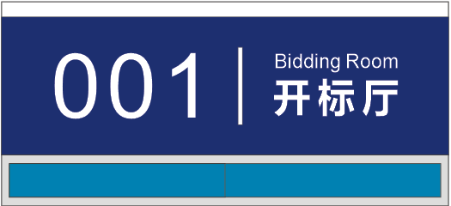 | 开标室门牌（内容待提供） | 现有工艺  金属板+亚克力，  丝印+滑动设计  （35*16cm） | 负一楼  开标区 | 块 | 87 |  | 满足/不满足
5 | 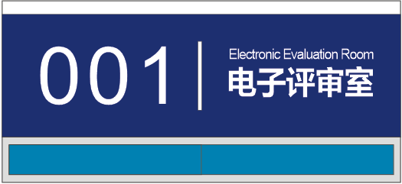 | 评审室门牌（内容待提供） |  | 一楼  评审区 | 块 | 87 |  | 满足/不满足
6 | 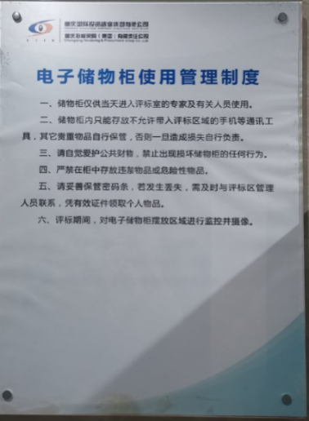 | 电子储物柜使用管理制度（内容待提供） | 现有工艺  （8+8mm亚克力双层夹画铆钉上墙）  50*70cm | 一楼  评标室内 | 块 | 375 |  | 满足/不满足
7 | 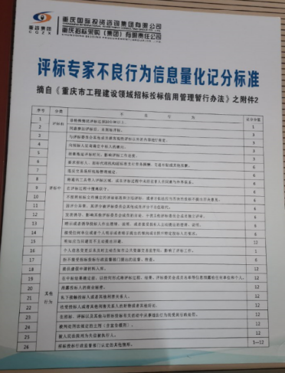 | 评标专家不良行为信息量化计分标准（内容待提供） |  | 一楼  评标室内 | 块 | 375 |  | 满足/不满足
8 | 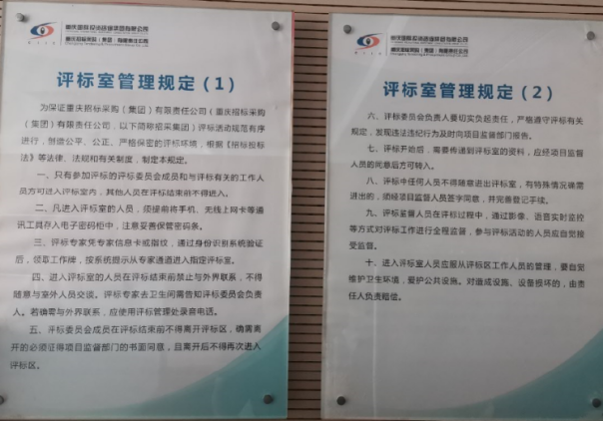 | 评审室  管理规定（内容待提供） |  | 一楼  评标室内 | 块 | 375 |  | 满足/不满足
9 | 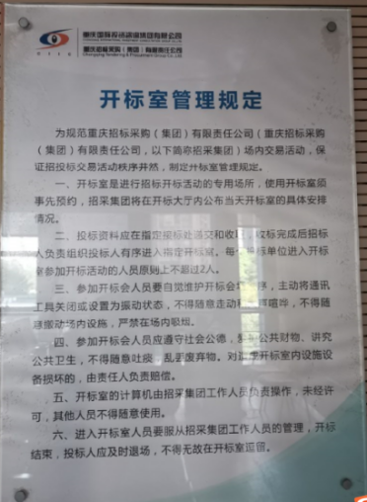 | 开标室  管理规定（内容待提供） |  | 负一楼  开标室内 | 块 | 375 |  | 满足/不满足
10 | 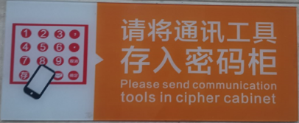 | 提示牌 | 现有工艺  （3mm亚克力UV背喷安装上墙）  （30*12cm） | 评标区密码柜旁 | 块 | 37 |  | 满足/不满足
11 | 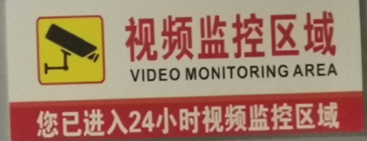 | 警示牌 |  | 相应位置 | 块 | 37 |  | 满足/不满足
12 | 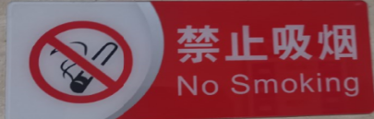 | 警示牌 |  | 相应位置 | 块 | 37 |  | 满足/不满足
13 | 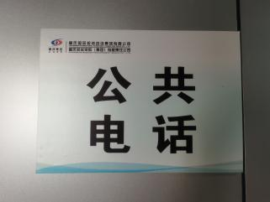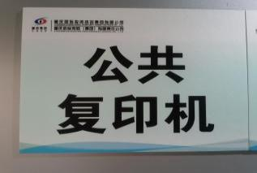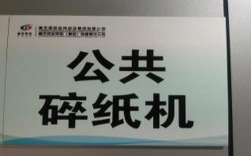 | 提示牌 | 超k板裱背胶亮膜（A3）各1块 | 评审区 | 块 | 12 |  | 满足/不满足
14 | 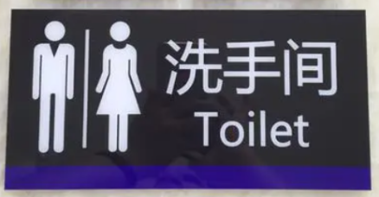 | 卫生间标牌（示意图） | 男女共用（金属板或亚克力UV打印）15*30cm | 一楼  评审区 | 块 | 50 |  | 满足/不满足
15 | 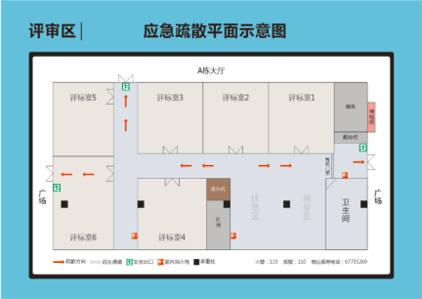 | 平面疏散图 | 16mm厚pvcUV正喷打印含安装上墙（侧面喷漆）（75*50cm） | 一楼  负一楼 | 块 | 200 |  | 满足/不满足
总报价（元） |  |  |  |  | 供应商填写
备注：询价网上报价截止时间后三个工作日内供应商须将纸质版的《询价响应文件》（扫描件需加盖公章，模板见本公告附件）、营业执照复印件、信誉承诺等文件（以上材料均需加盖公章）印刷装订成册送至采购人处（重庆市江北区五里店五简路2号重咨大厦A栋904室），未按时送达该文件，或文件送达后，经采购人审核未达到响应标准的，均视为无效报价，按排名依次递补。

供应商：（公章）
日 期：

